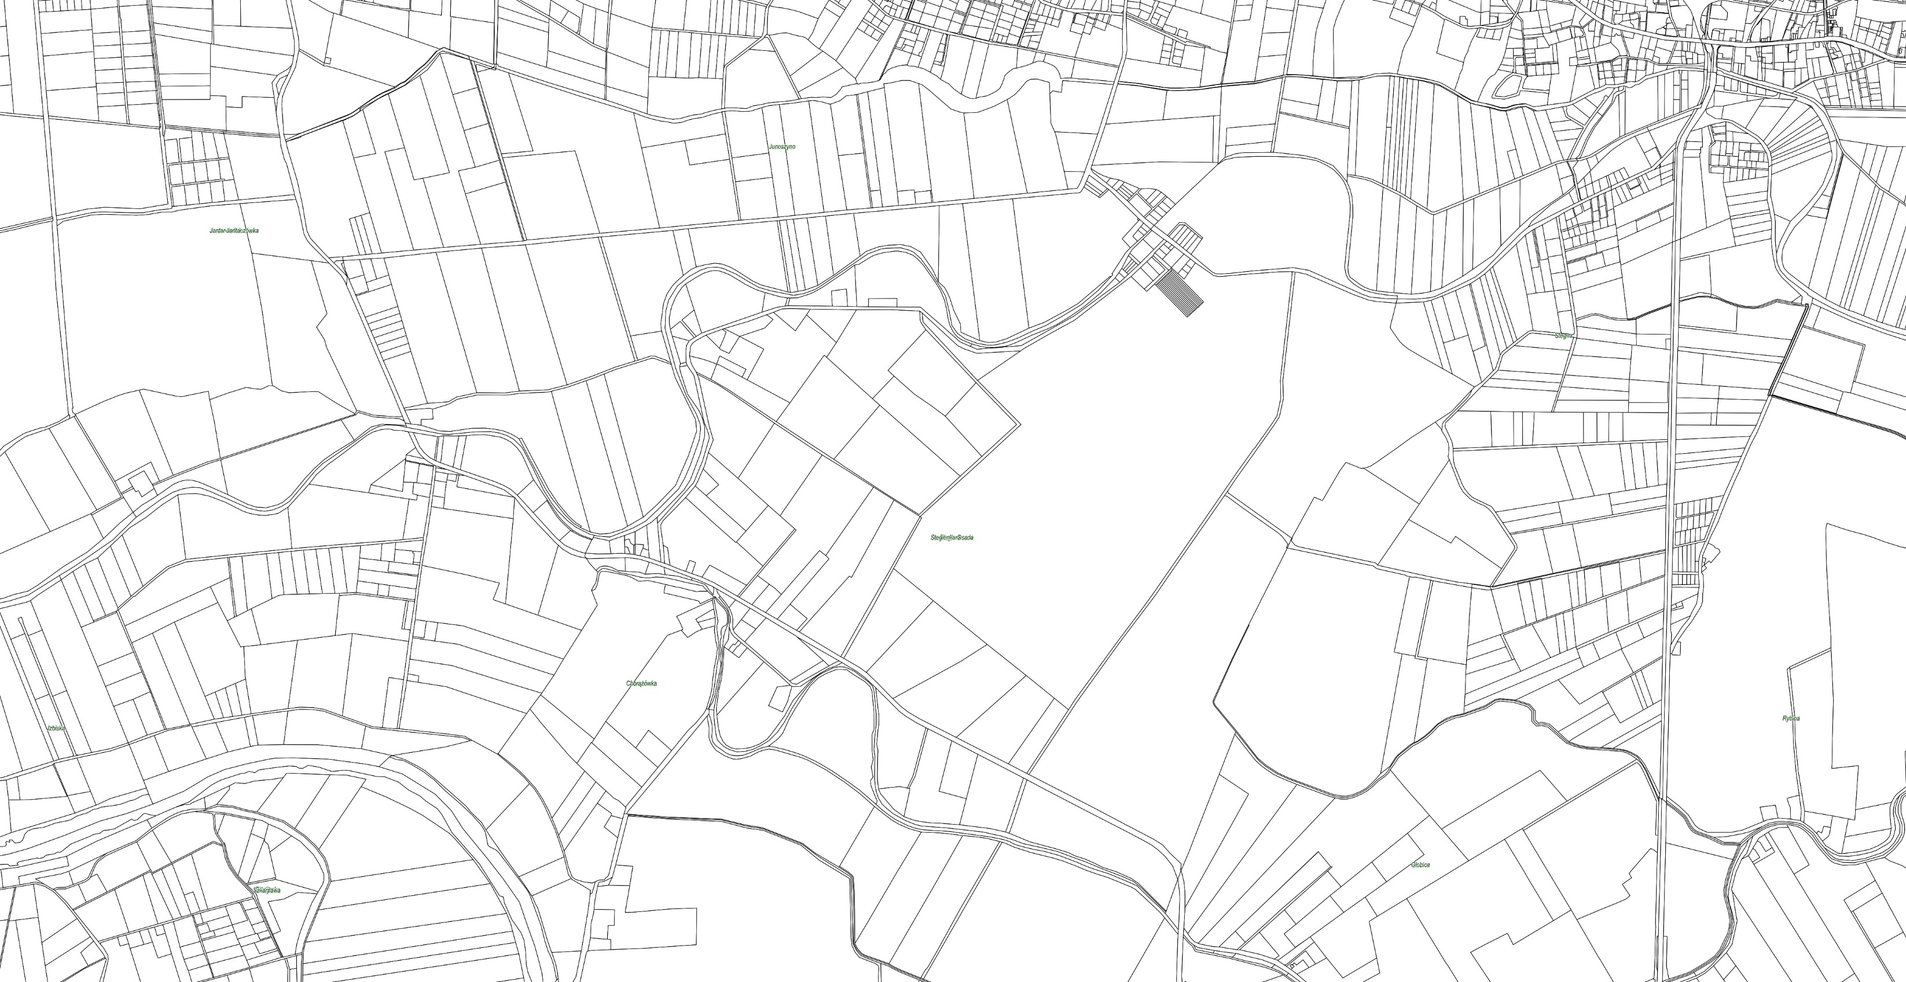***REJON XII***

**STEGIENKA OSADA**



**STEGIENKA**

